北京市保障性住房建设投资中心

快速配租系统

操作使用手册

2018年3月5日

1. 文档简介 3
2. 访问地址 3
3. 登记流程 3
3.1注册、登录流程 3
3.1.1栏目样式 3
3.2.2使用方法 5
3.2快速配租登记入口 7
3.2.1栏目样式 7
3.2.2使用方法 8
3.3列表页 8
3.3.1栏目样式 8
3.3.2使用方法 9
3.4详情页 10
3.4.1栏目样式 10
3.4.2使用方法 10
3.5登记成功页 13
3.5.1栏目样式 13
3.5.2使用方法 13
3.6登结果查看 13
3.6.1栏目样式 13
3.6.2使用方法 14
3.7取消登记结果 15
3.7.1栏目样式 15
3.7.2使用方法 15
4. Q&A 16
4.1忘记密码如何重设？ 16
4.2备案家庭如何重设手机号？ 16
4.3备案编号在哪里填写？ 17

文档简介
此文档用于帮助备案家庭登记快速配租项目。

访问地址
本次意向登记工作由申请家庭通过网络自行登记的方式进行。申请家庭自行登录北京市保障性住房建设投资中心官网（http://www.bphc.com.cn/），点击“业务办理”—“快速配租登记”按钮进入登记系统界面，并按照相应提示进行操作。
对于不熟悉电脑操作或网络办理意向登记存在困难的家庭，也可在规定时间内携带身份证原件及保障性住房备案通知单原件，到保障房中心协助登记地点由工作人员协助进行网络登记。

登记流程

3.1注册、登录流程

3.1.1栏目样式
- 注册
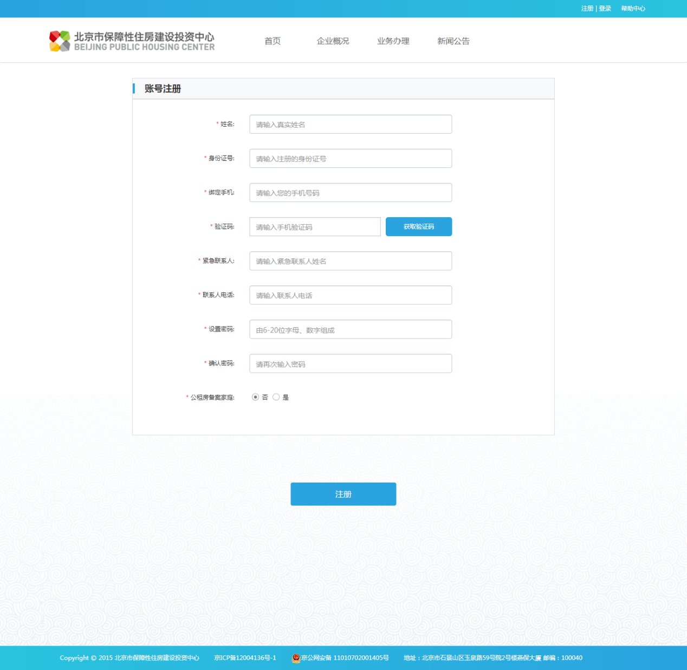
- 登录
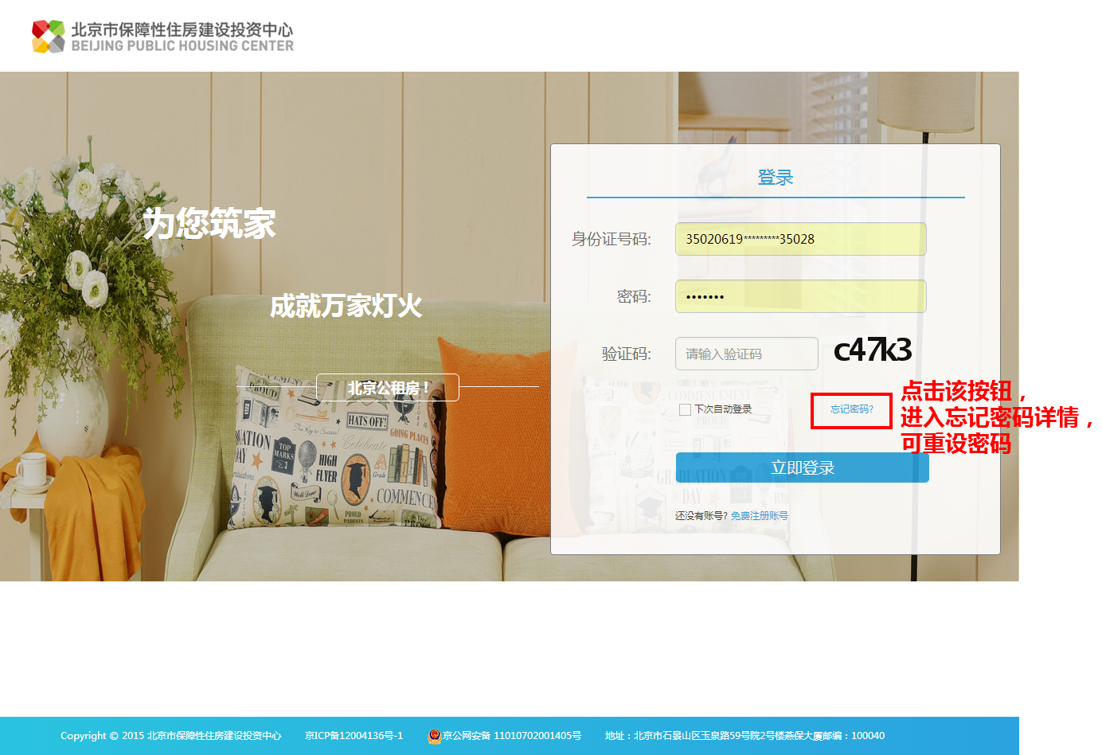

3.2.2使用方法
- 登记的前提是完成注册、登录。
- 点击官网“注册”“登录”入口（下图），分别进入“注册页面”以及“登录页面”
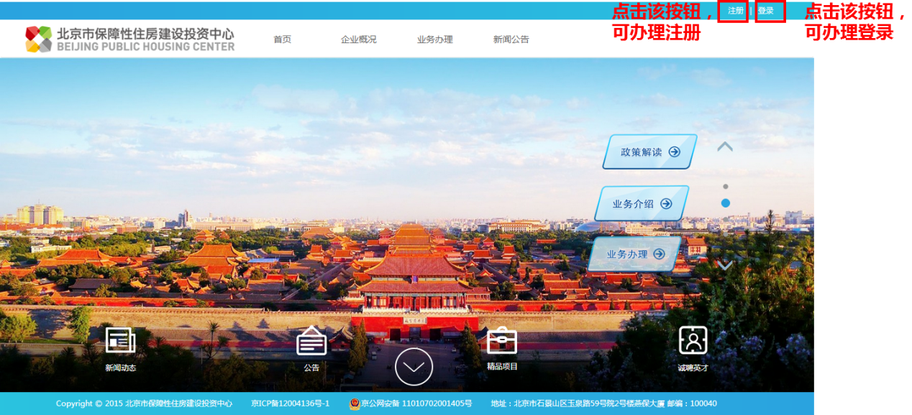
- 注册流程
- 注册时，需要先阅读备案家庭须知（下图），需要勾选“我已经阅读协议”的勾选框，才可进入下一步。
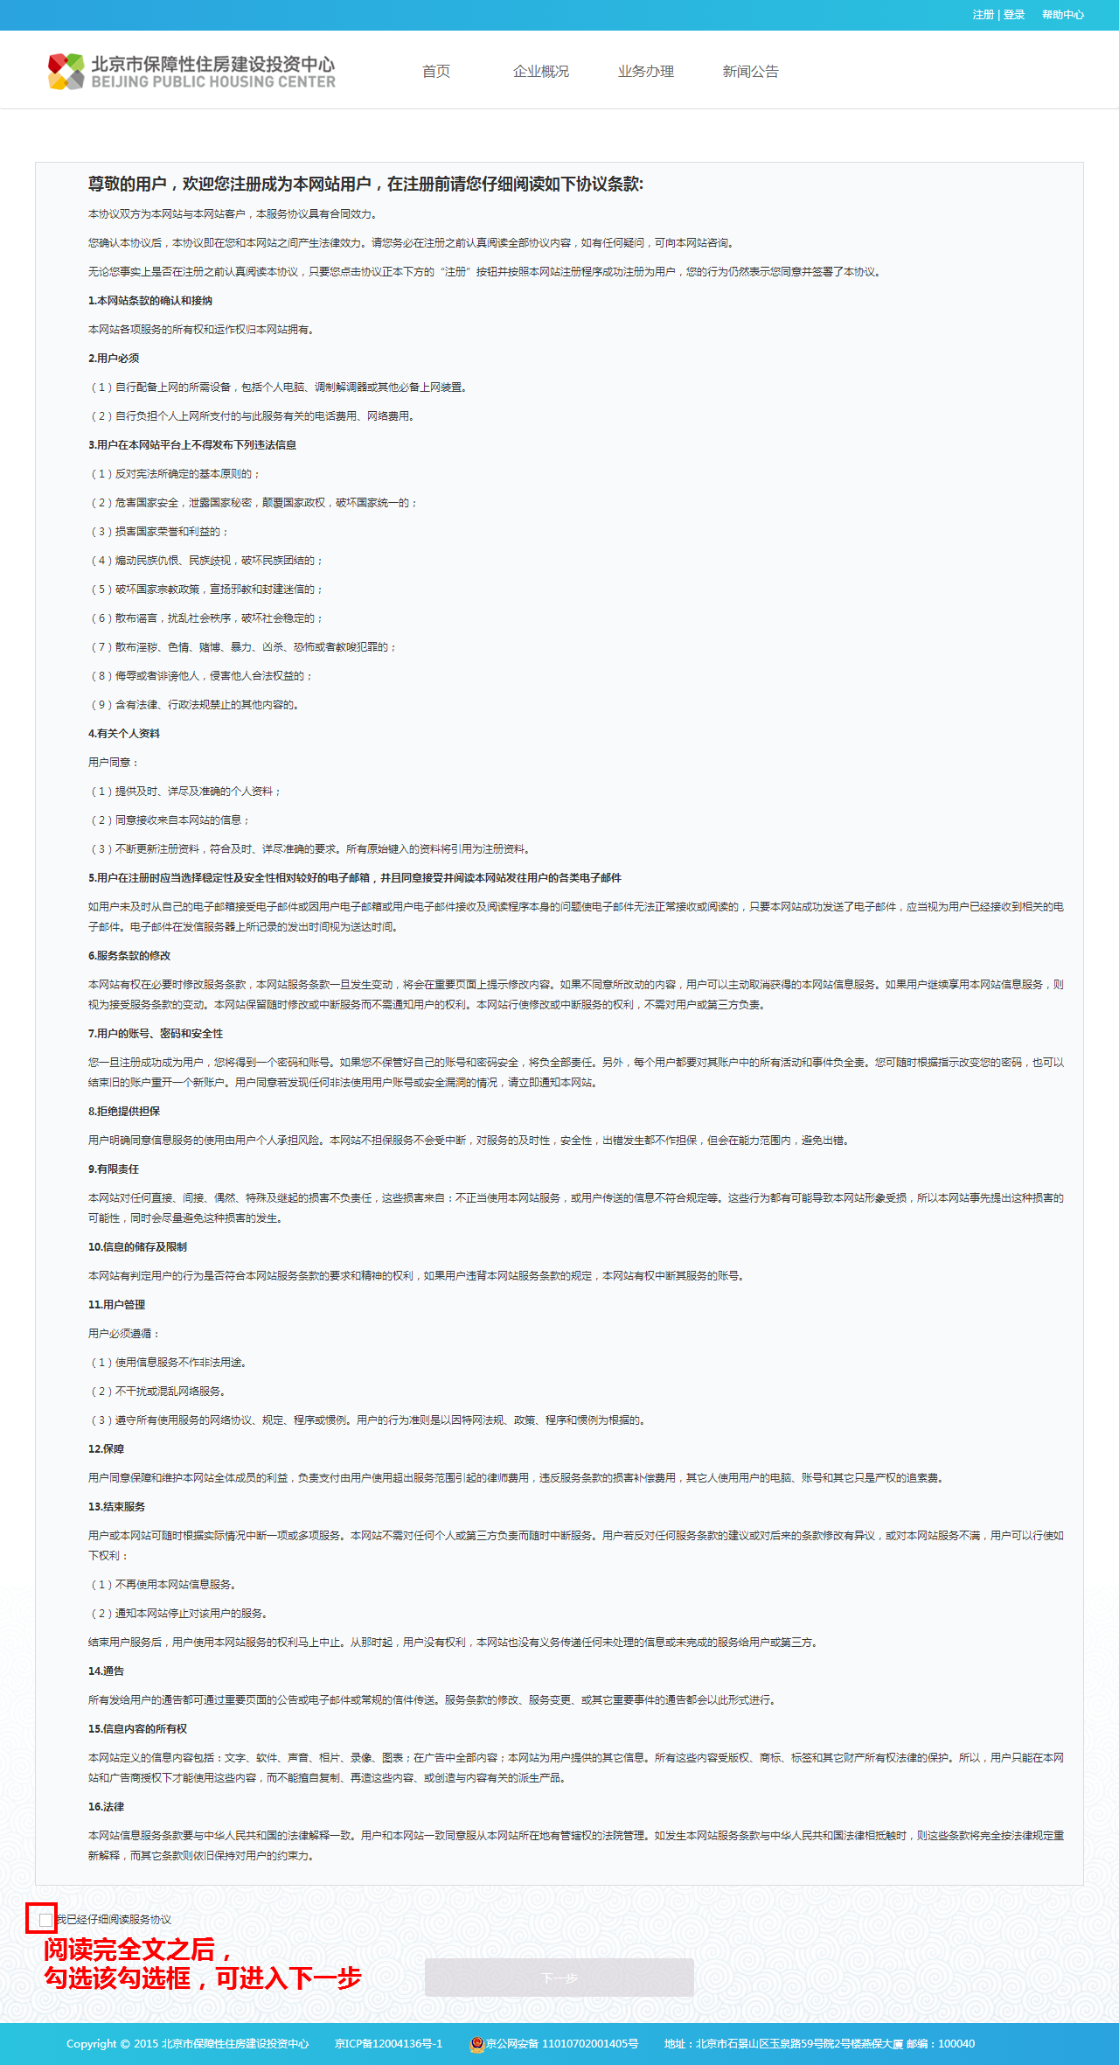
- 填写注册流程时，若是备案家庭，需要填写备案编号。若是没有备案编号（如新就业无房职工），则无需填写。
- 登录流程
- 填写注册时填写的身份证、密码以及随机验证码，通过之后接口完成登录。

3.2快速配租登记入口

3.2.1栏目样式
- 官网首页
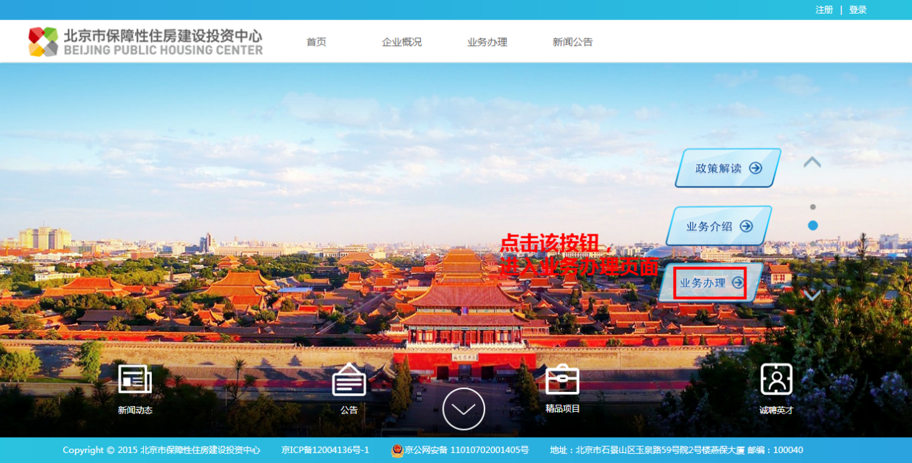
- 快速配租模块
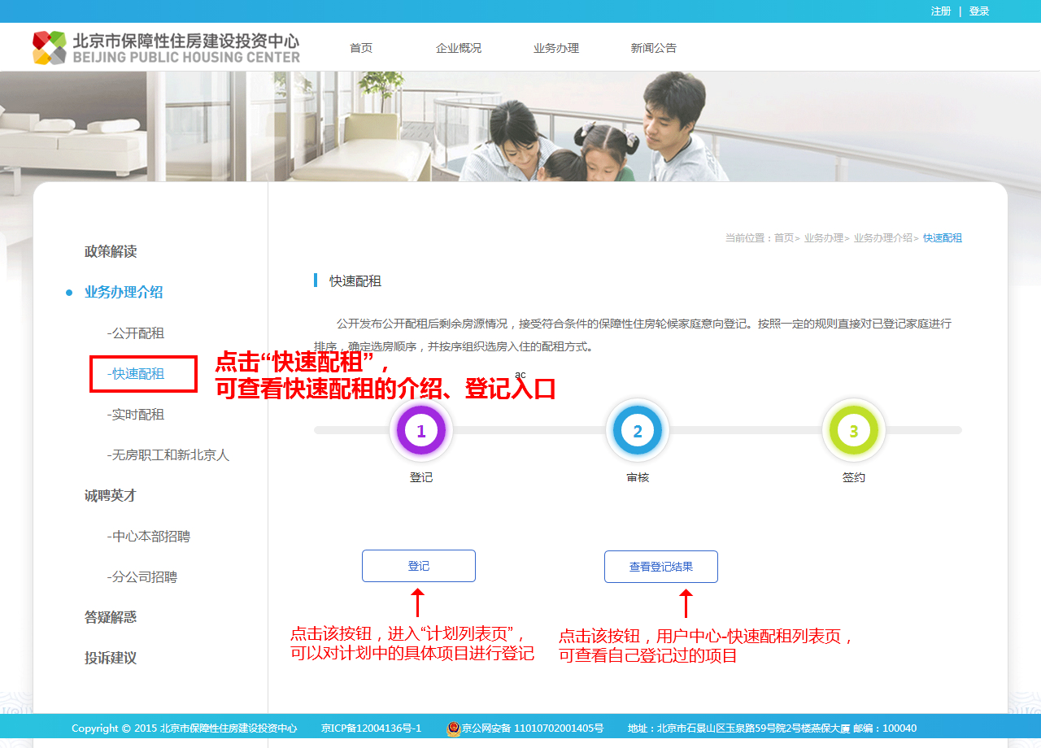

3.2.2使用方法
- 备案家庭登记保障在住房建设投资中心官网（http://www.bphc.com.cn）点击业务办理，选择“快速配租”按钮，点击“登记”进行项目登记。

3.3列表页

3.3.1栏目样式
- 计划列表
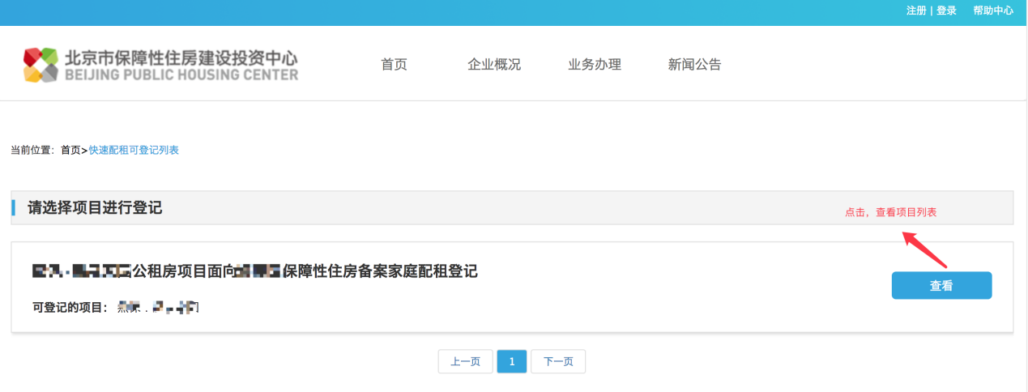
- 项目列表
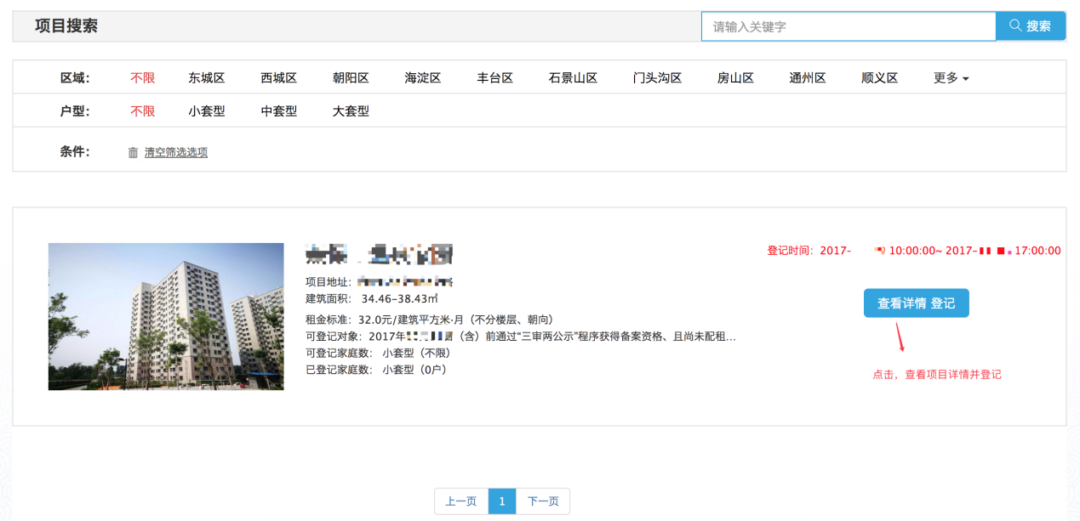

3.3.2使用方法
- 在计划列表页中，可以查看本次计划的名称、以及开放登记的项目。
- 在项目列表中，可以进一步展开计划列表的内容。备案家庭可以看见本次计划下开放登记的项目简介，可以对本次计划下的项目进行区域上、户型上的筛选。

3.4详情页

3.4.1栏目样式
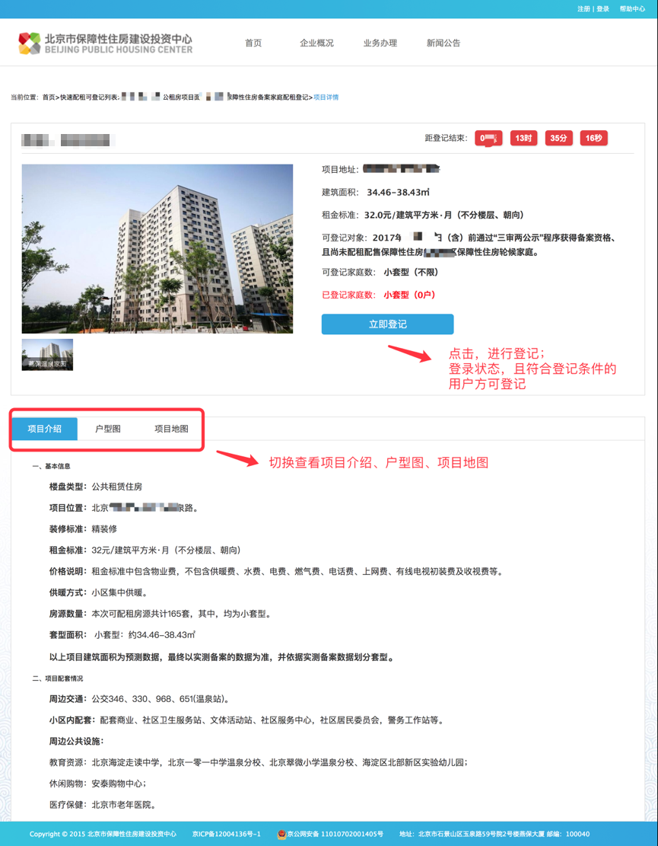

3.4.2使用方法
- 该页面用于展示项目详情以及进行套型登记
- 点击登记时，若备案家庭没有登录，会出现登录页面，提示备案家庭进行登录（下图）
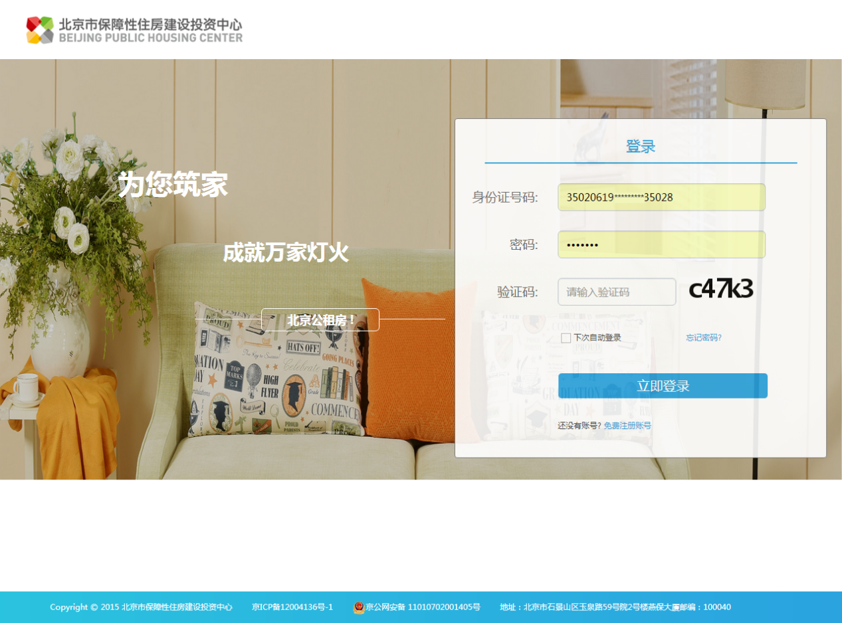
- 若已经登录，且符合登记条件，如用户有多种套型资格，则需要选择其中一个登记。（下图）
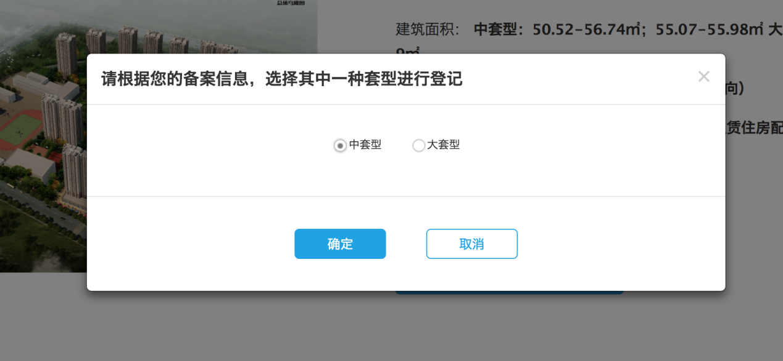
- 继续，会出现“本次计划的告知书”，在备案家庭阅读完成告知书之后方可进行登记（下图）
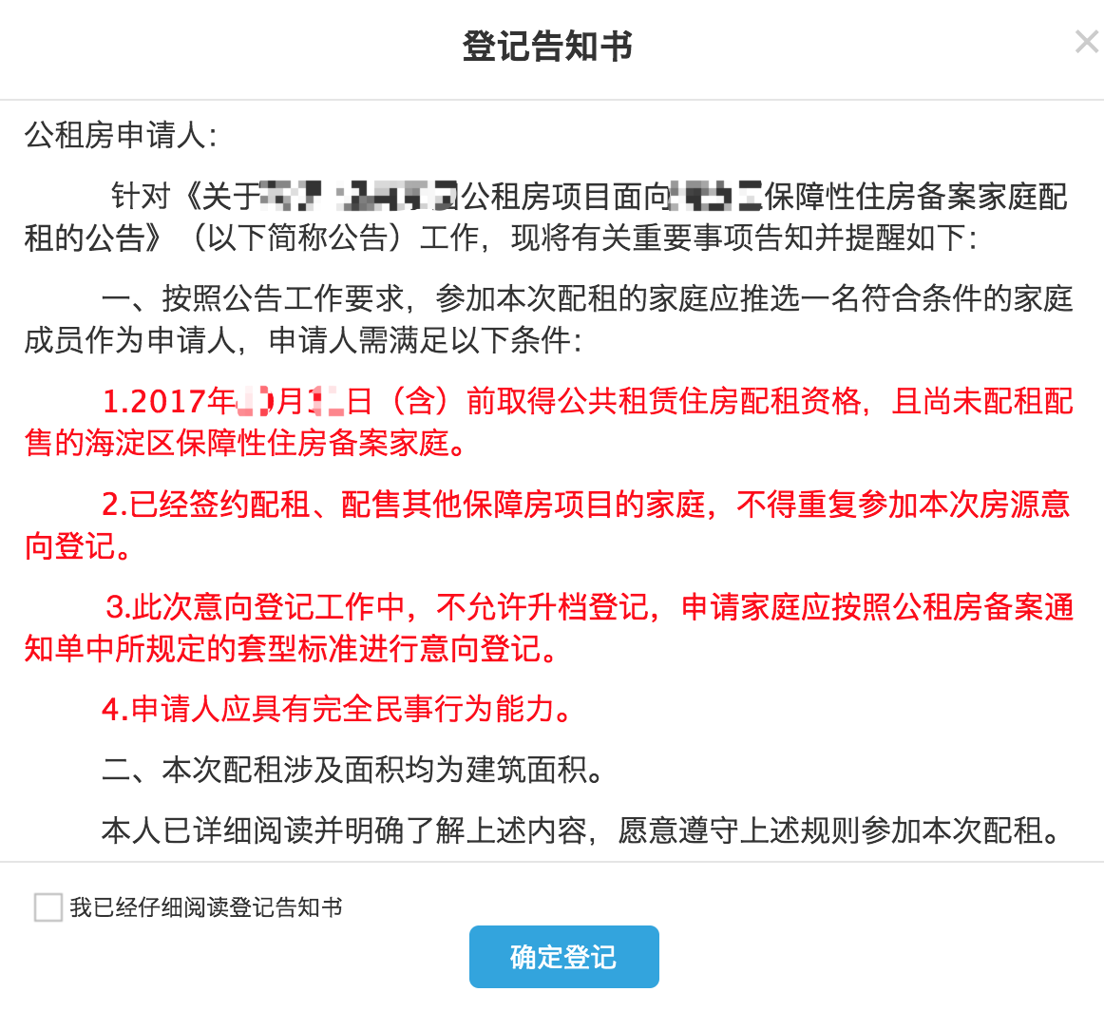
- 若已经登录，但不符合登记条件（如项目登记有行政区域限制），具体提示（下图）


- 若已经登陆，但备案身份未认证。则出现（下图），提示前往备案家庭中心进行备案认证。


3.5登记成功页

3.5.1栏目样式
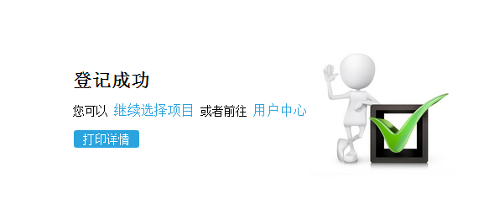

3.5.2使用方法
- 登记成功之后出现该页。可以点击具体按钮，进行打印、跳转用户中心查看结果，或继续选择项目进行登记。

3.6登结果查看

3.6.1栏目样式
- 登记结果（列表）
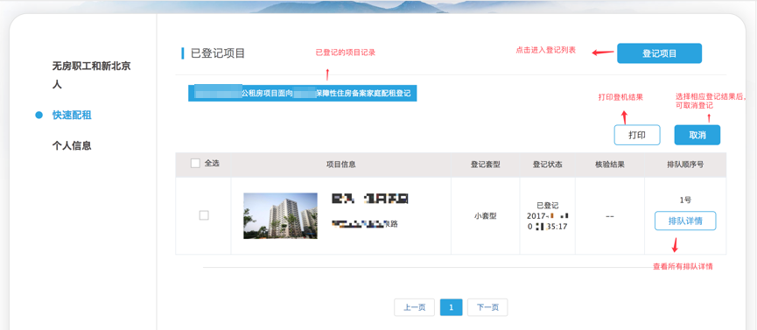
- 登记结果（详情）
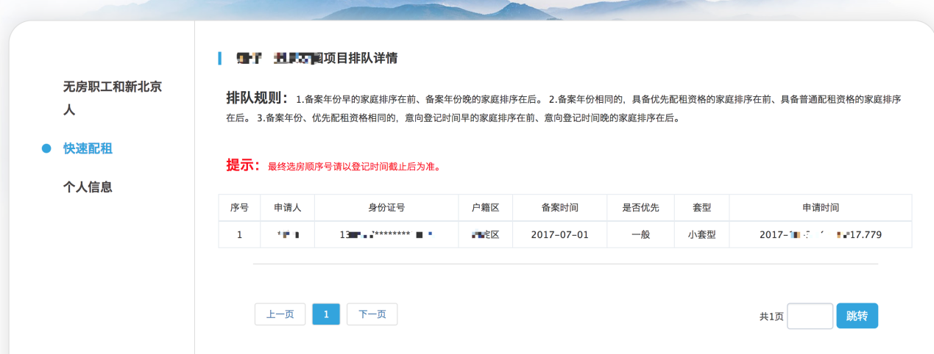

3.6.2使用方法
- 点击列表页中“排队详情”按钮，进入“查看详情”页，可看见登记该套型的备案家庭排情况。
- 登记结果根据后台设置展示。根据本次计划的排队规则：备案年份靠前的备案家庭排序在前；当备案年份相同，有“优先”的备案家庭排序在前；当备案年份相同，且同时具备“优先”资质，登记时间在前的备案家庭排序在前。

3.7取消登记结果

3.7.1栏目样式

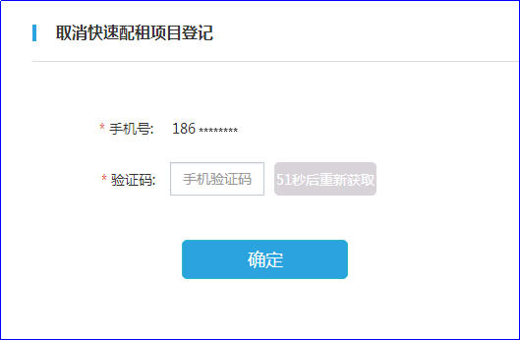
3.7.2使用方法
- 在登记截止日期未到之前，已登记的项目可以消登记
- 若想取消登记，需要勾选“登记结果（列表）”的项目，然后点击“取消”。（下图）
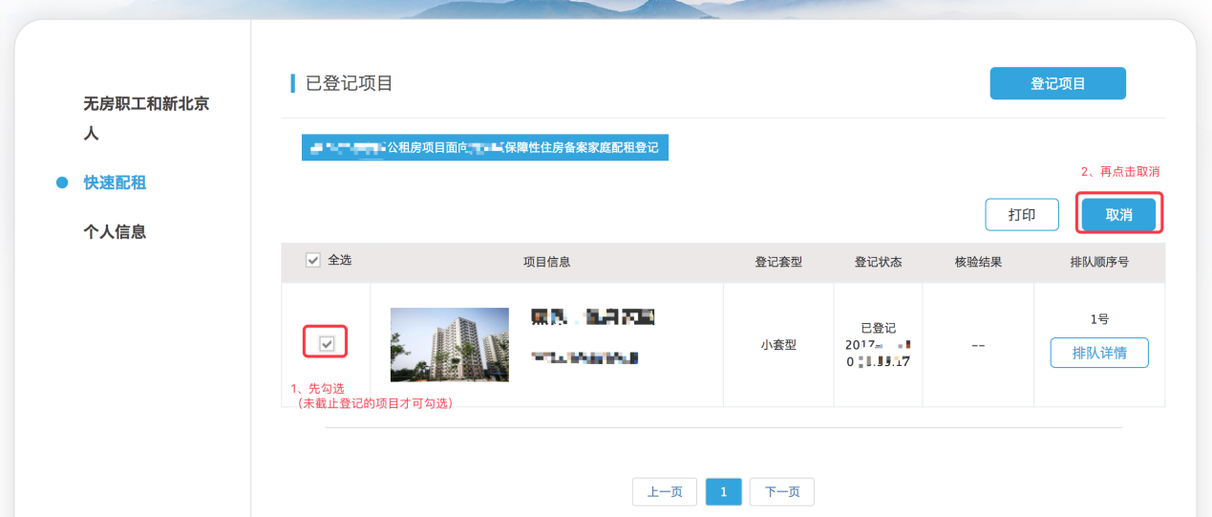

- 取消时，需要手机短信验证。通过之后，方可取消登记。

Q&A

4.1忘记密码如何重设？
A：在登录页面点击“忘记密码”按钮，进入忘记密码详情，重设密码（下图）。设置密码时需向备案家庭留下的手机号发送验证短信。通过之后方可重设密码。

4.2备案家庭如何重设手机号？
A：有以下几种方法：
- 自助到备案家庭中心修改（下图）
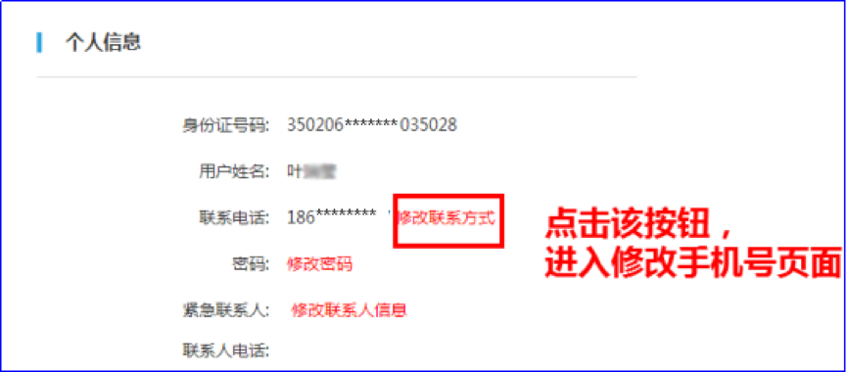
- 修改电话号码时，会向原手机发送验证码，原手机验证通过之后，方可更改新的手机号。（下图）
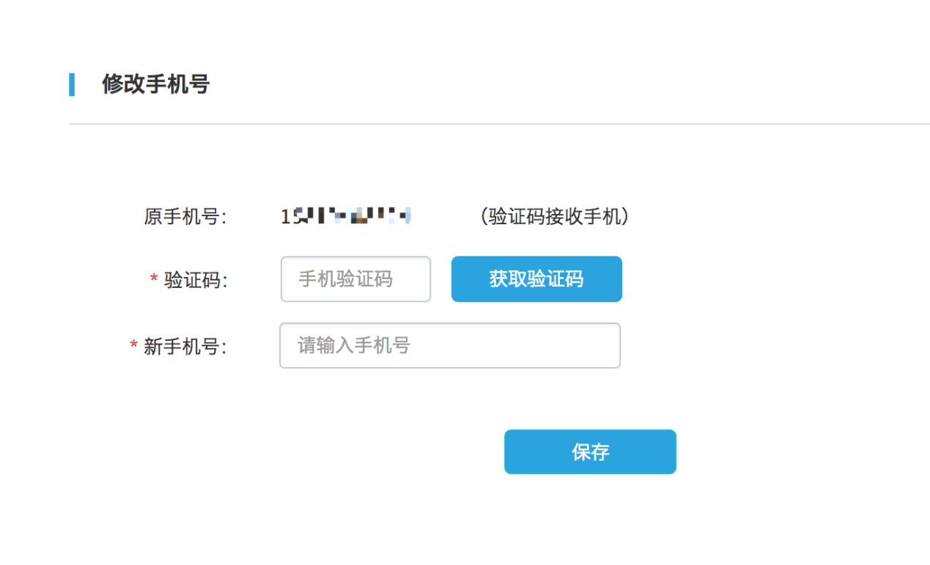
- 携带备案资料以及个人身份证件到登记现场，请人员进行修改。

4.3备案编号在哪里填写？
A：以下几个入口可填写备案编号
- 注册时，如果已经获得备案编号了，可进行填写（下图）
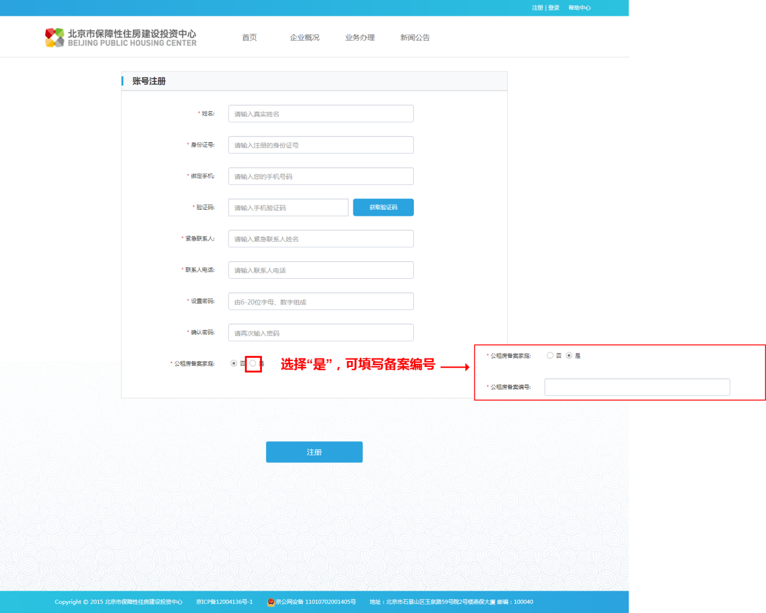
- 登录之后，在备案家庭中心填写认证信息（下图），备案编号、手机号、身份证、姓名号验证通过方可完成备案
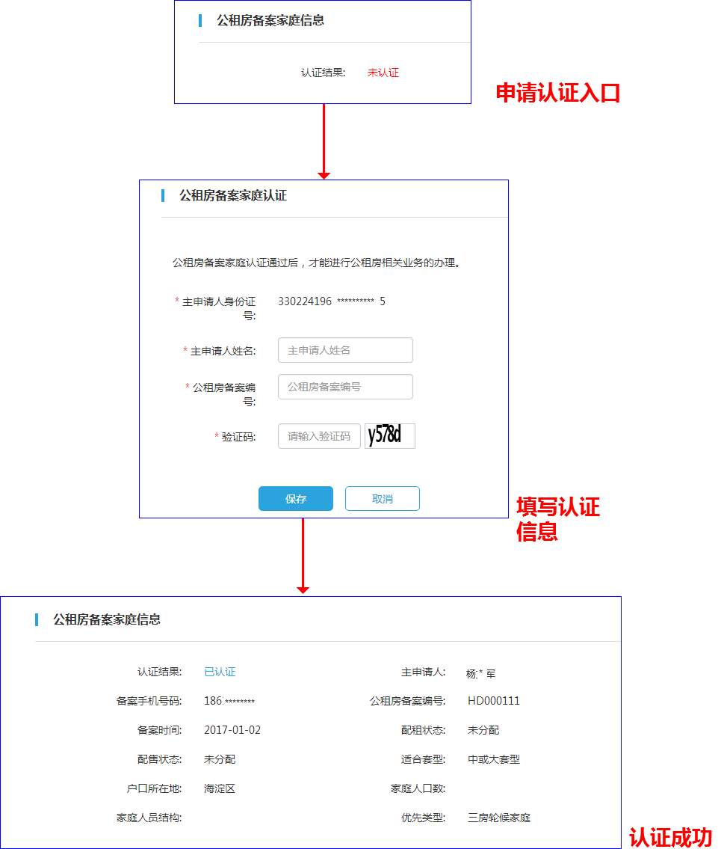
- 登记需要备案资质的业务时（如：快速配租、实时配租等），会提示备案家庭到备案家庭中心进行认证。（下图）

- 携带备案资料以及个人身份证件到登记现场，请工作人员进行修改。

